１つ目
～訪問診療でつながる安心～
①定期的な訪問診療
＊定期的にお家に伺い診察します（通院の手間がかからない！）
＊週に1回から２週に1回のペースです
＊お薬の処方や胃瘻交換などの処置をご自宅で行います
②緊急時の往診
＊熱がある時、呼吸が悪い時などに往診します
＊土日や夜間でも往診に行きます

③電話で相談もできます
＊困った時にもいつでも「○○ちゃんを知って
いる医師」に電話が繋がります

2つ目
～在宅医療でできること～

様々な機械が自宅でも使えます！人工呼吸器の他、カフアシスト
栄養注入ポンプなども安心してご利用いただけます

胃瘻交換、気管カニューレ交換も
ご自宅で行います。
また気管カニューレやガーゼなど
必要物品についてもご提供します。
ご自宅までお持ちします！
３つ目
～困った！に対応～

4つ目
～みんなで取り組む 在宅医療～
＊大切なお子様が成長していく過程を「医療」「福祉」「行政」「教育」の立場から支えていきます。
＊シティタワー診療所では、同業種の病院の先生への連携の他、訪問看護ステーションさんなどの医療関係の皆さんや、福祉、行政、教育の方との連携もしっかり行います。

５つ目
～在宅医療は生きるための医療～

＊お子様と兄弟のみんなが家でゴロゴロ触れ合える時間がいつまでも続くように
＊家にお子様がいて家族みんなで外出する、という日常の光景がいつまでも続くように
＊お母さんがお母さんらしい生活をできるように
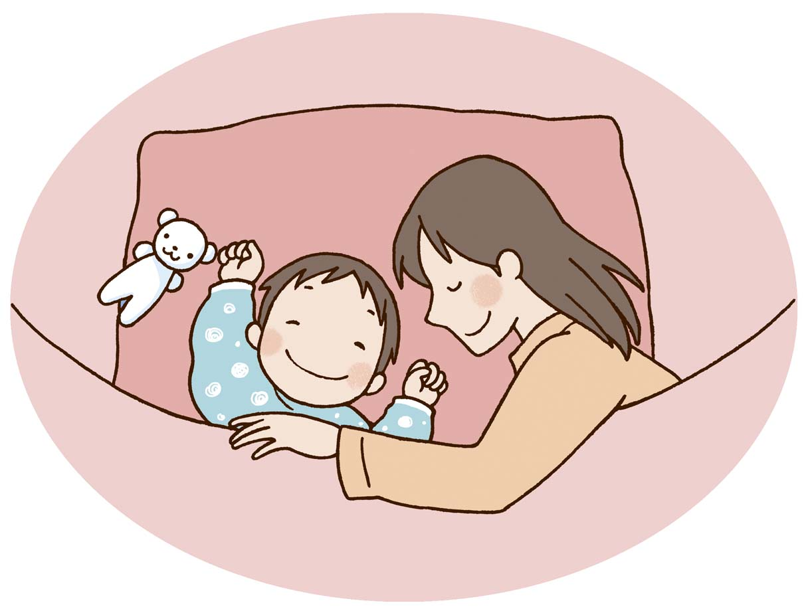

シティタワー診療所では在宅医療という立場から
①訪問診療を行います
②緊急往診を行います
③予防接種や医療処置をします
④多職種連携を行います
⑤家族の健康維持に尽力します
費用について・・・
往診費用は高いと思っていませんか？
シティタワー診療所では交通費の請求はしません。
医療費のみの請求となります。（ほぼ無料です）

[在宅医療の適応]

＊医療処置が必要な方
＊病院に通院が困難な方
＊小児から成人期に移行する方
などです。どんな状態なら在宅医療が
適応なの？についてお気軽にご相談下さい
小児在宅医療に関するお問い合わせ
お電話によるご連絡いただくか、診療所までおこし下さい。
担当：島崎亮司
公益社団法人 地域医療振興協会 シティ・タワー診療所
〒500‐8856 岐阜市橋本町２丁目52番地
岐阜シティタワー４３ ３階
電話：058‐269‐3270 ＦＡＸ058‐269‐3283

